МИНИСТЕРСТВО ОБРАЗОВАНИЯ РЕСПУБЛИКИ БЕЛАРУСЬ

Учреждение образования

«Гомельский государственный технический университет

имени П.О.Сухого»

Кафедра «Информатика»

**Лабораторная работа № 6**

по дисциплине: «**Математическое моделирование сложных систем**»

**Анализ переходных процессов при исследовании динамических моделей технических систем**

Выполнил студент

группы ИП-32

Суховенко Э.С.

Проверила преподаватель

*Трохова Т.А.*

**Анализ переходных процессов при исследовании динамических моделей технических систем**

**Цель работы:** Получить навыки выполнения анализа переходных процессов в динамических моделях с графической интерпретацией полученных результатов.

**Ход работы:**

1. Рассчитать значение функции перемещения динамической системы без воздействия начальных значений перемещения и скорости с учетом ступенчатого воздействия (функция Хевисайда). Построить график этой функций.
2. Для функции перемещения п.1 рассчитать следующие параметры переходного процесса:

- коридор стабилизации установившегося состояния;

- время переходного процесса;

- коэффициент динамичности;

- декремент колебаний;

- колебательность;

- перерегулирование.

Выполнить графическую интерпретацию первых двух результатов.

**Задание 10. Компьютерное моделирование устройств робототехники в СКМ**

* K=35 (Нм) — коэффициент жёсткости пружины;
* $K_{T}$ KТ =0.4 (Нм/А) — моментный коэффициент двигателя.
* L=0.01 (Г) — индуктивность обмотки якоря двигателя;
* R=0.56 (Ом) — активное сопротивление обмотки якоря двигателя;
* $K_{E}$ KЕ =0.4 (Нм/Вс) — скоростной коэффициент двигателя,
* u=3B – напряжение.

**Описание математической модели**

Дифференциальное уравнение, описывающее динамику движения одного звена робота без учета влияния других звеньев, записываемое в следующем виде:

, (1)

где J — момент инерции звена;

С — коэффициент вязкого трения в подшипниках;

К — коэффициент жесткости пружины;

KТ — моментный коэффициент двигателя;

θ — угловое положение звена;

i — ток двигателя.

Динамика двигателя, управляемого от источника регулируемого напряжения, описывается следующим дифференциальным уравнением:

, (2)

где L — индуктивность обмотки якоря двигателя;

R — активное сопротивление обмотки якоря двигателя;

KЕ — скоростной коэффициент двигателя.

Схема робота представлена на рисунке 1.

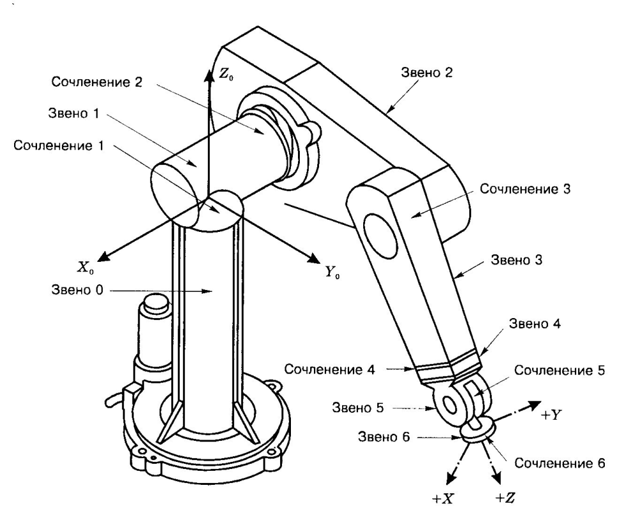

Рисунок 1 — Схема робота

**Математическая модель:**

$$\left\{\begin{aligned}y_{1}=θ(t) \\ y_{2}=θ^{'}(t) \\ y_{3}=i(t)\end{aligned}\right.$$

$$\left\{\begin{aligned}y_{1}^{'}=y_{2} \\ y_{2}^{'}=-C*θ_{t}^{'}-K*θ+y_{3} \\ y_{3}^{'}=u-R*i-Ke*θ_{t}^{'}\end{aligned}\right.$$

**Листинг программы:**

import numpy as np  
import scipy.integrate  
import matplotlib.pyplot as plt  
  
  
def create_model(y0, t, K, Kt, L, R, Ke, u, C, J):  
 def y1_der(y1, y2, y3):  
 return y2  
  
 def y2_der(y1, y2, y3):  
 return 1. / J * (-C * y2 - K * y1 + Kt * y3)  
  
 def y3_der_u(u):  
 return lambda y1, y2, y3: 1. / L * (u - R * y3 - Ke * y2)  
  
 def pend(y, t):  
 y1, y2, y3 = y  
 return [  
 y1_der(y1, y2, y3),  
 y2_der(y1, y2, y3),  
 y3_der_u(u)(y1, y2, y3)  
 ]  
  
 return scipy.integrate.odeint(pend, y0, t)  
  
  
def main():  
 K = 35 *# Nm* Kt = 0.4 *# Nm/A* L = 1 *# G* R = 0.56 *# Om* Ke = 0.4 *# Nm/(Vs)* u = 3 *# V* C = 0.3 *# Farad* J = 0.01 *# N/m* t = np.linspace(0, 10, 3000)  
 y0 = [0, 0, 0]  
  
 def additional_task():  
 ls = [0.1, 0.2, 0.3, 0.4, 0.5, 0.6, 0.7, 0.8, 0.9, 1]  
 mxh = []  
 for _l in ls:  
 model = create_model(y0, t, K, Kt, _l, R, Ke, u, C, J)  
 ys_t = model[:, 0]  
 mxh.append(np.max(ys_t))  
 plt.plot(t, ys_t, linewidth=1, linestyle='-.')  
 plt.show()  
  
 min_n = 4  
 max_n = 4  
 for n in range(min_n, max_n + 1):  
 k = np.polyfit(ls, mxh, n)  
 print('Power of polynom: ', n)  
 print('Coeff approx: ', k)  
 approx_fun = np.poly1d(k)  
 _ls = np.linspace(0, 1, 100)  
 plt.plot(_ls, list(map(lambda t: approx_fun(t), _ls)),  
 linewidth=1,  
 linestyle='--')  
 plt.plot(ls, mxh, '*', c='red')  
 plt.grid()  
 plt.show()  
  
 def show_default_model():  
 Y = create_model(y0, t, K, Kt, L, R, Ke, u, C, J)  
 plt.plot(t, Y[:, 0], c='blue')  
 plt.legend(['tetta(t)'])  
 plt.show()  
  
 plt.plot(t, Y[:, 1], c='red')  
 plt.legend(['tetta\'(t)'])  
 plt.show()  
  
 plt.plot(t, Y[:, 2], c='orange')  
 plt.legend(['i(t)'])  
 plt.show()  
  
 additional_task()  
 *# show_default_model()*if __name__ == '__main__':  
 main()

**Результат программы:**

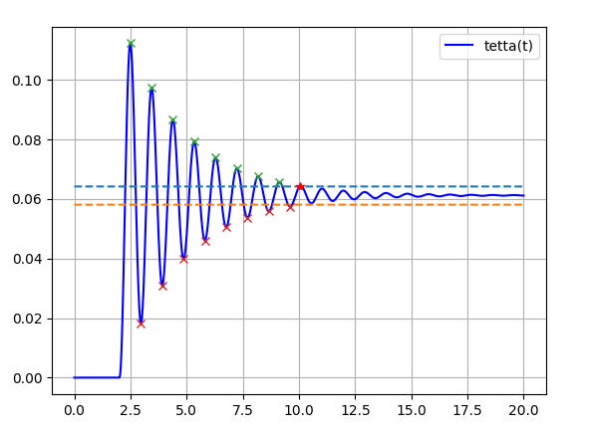

Рисунок 1 – функция перемещения динамической системы с учётом воздействия функции Хевисайда

**Вывод**:

В ходе выполнения лабораторной работы 6 были получены навыки выполнения анализа переходных процессов в динамических моделях с графической интерпретацией полученных результатов. Построен график функция Хевисайда. Рассчитаны следующие параметры переходного процесса:

- установившееся значение

- коридор стабилизации установившегося состояния

- время переходного процесса

- коэффициент динамичности

- декремент колебаний

- колебательность

